令和７年10月吉日

マクドナルド杯全国大会

登録チーム関係者様

マクドナルド杯

大会実行委員会

お弁当の注文について

参加チームのお弁当注文を、下記のとおり行いますので宜しくお願い致します。

★種　類：税込600円/個、700円/個（全3種類）

★注　文：チーム毎に下記メールにてお願い致します。

★締　切：**令和7年10月16日（木）**

★連絡先： mail　/　 araismilesfootbaseball@gmail.com

担当　新井スマイルズ　紀（き）（080-6634-9471）

★代　金：当日受付時にお支払い下さい。

※誠に申し訳ありませんが、弁当容器は各チームで持ち帰りをお願い致します。

今回は、キッチンMAGOKOROさんのお弁当です！

************************　お弁当注文用紙　************************

チーム名　　　　　　　　　　　　　　　　　　　　　　　　所属連盟

　　　　　　　　　　　　　　　　　　　　　　　　　　　　　　　　（例：市川市南部）

責任者名　　　　　　　　　　　 　　　　 ☎

　《生姜焼き弁当》　　　　　 《手作り唐揚げ弁当》 　《旬の焼魚弁当》

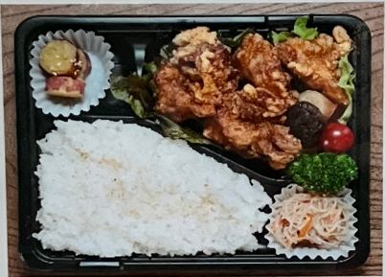

|  |  |  |
| --- | --- | --- |
| 弁当 | 数量 | 金額 |
| 生姜焼き弁当　　　　　　　600円 | 個 | 円 |
| 手作り唐揚げ弁当　　　　　600円 | 個 | 円 |
| 旬の焼き魚弁　　　　　　　700円 | 個 | 円 |
| 合　計 | | 円 |